一：计算

1. （1）BFS搜索树（2）DFS搜索中，每个节点发现/结束时间；DFS搜索树中的边种类

2. 求所有路径的最短路（写出距离矩阵与前驱矩阵）

3. 求最大二分匹配

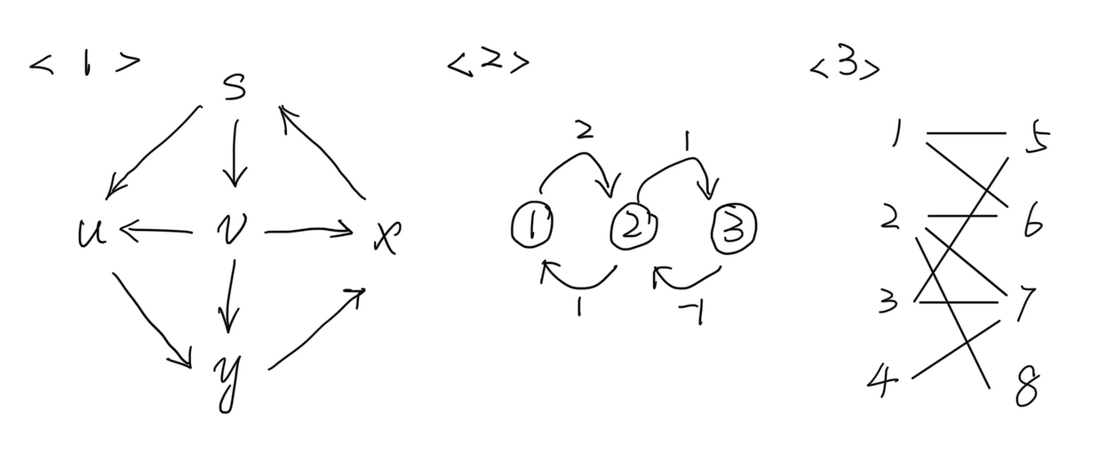

二、证明

4. C1、C2为两个强连通分量，假设边(u,v)属于E（u属于C1、v属于C2）；证明f(C1)>f(C2)（f表示dfs搜索结束时间）

5. 对于点集S，有S真属于V且S非空；假设存在权值最小的边e(u,v)（u属于S，v属于V-S），证明最小生成树必包含边e

三、判断（正确给出证明，错误给出反例）

6. (X,Y)是图G的一个割，假设权值最小的边e(u,v)（u属于X，v属于Y），T1为X的最小生树、T2为Y的最小生成树，判断：T=T1+T2+{e}是G的最小生成树

7. d表示距离，p表示前驱，对一个图执行下图初始化过程（INIT）并进行任意次松弛（Relax）操作：

（1）边e(x,y)在经过Relax(x,y,w)的瞬间，判断：d[y]≤d[x]+w(x,y);

（2）执行所有Relax后，对于p[y]=x，判断：d[y]≤d[x]+w(x,y);

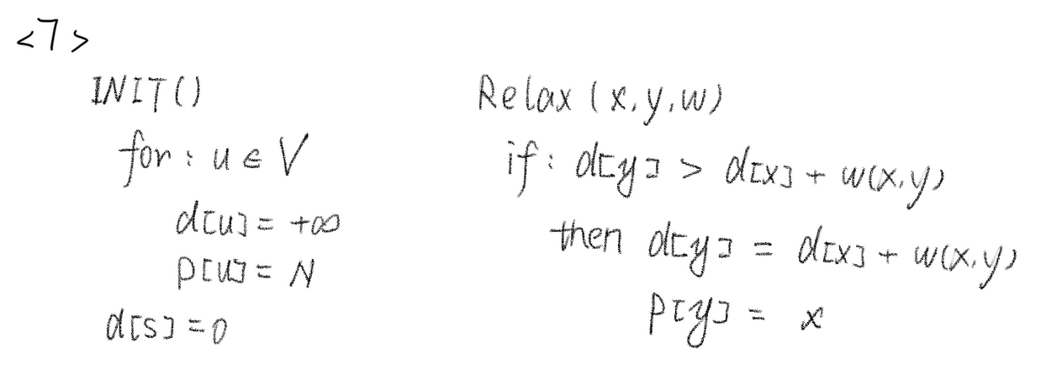

四、程序设计题

8. 动态规划计算s到t的交替颜色最长路（即最长路上的节点必须依次为红蓝红蓝……）

（1）变量定义（2）递推式（3）计算下图

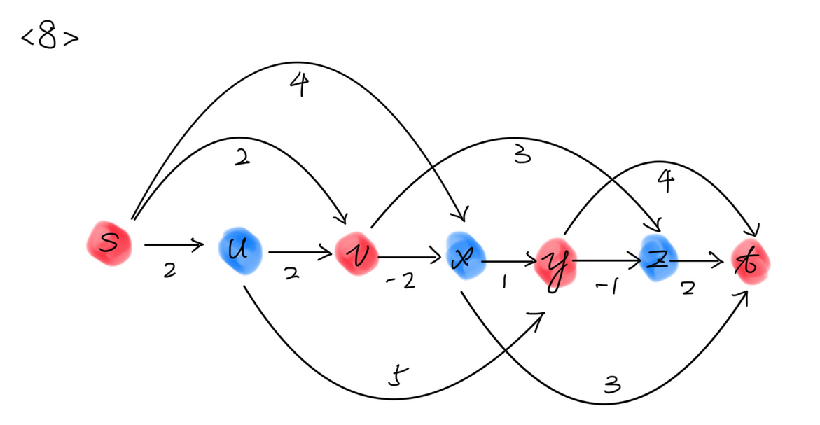

9. 设计算法计算s到其他所有点的最大路径容量（路径容量即路径上所有的容量最小值，最大路径容量即找到路径容量最大的路径）

（1）根据Dijkstra算法设计该算法

（2）计算下图每个点的最大容量、前驱节点

（3）证明算法正确性

